Советы родителям
Необходимо объяснить ребенку:
1. Что означает слово «профессия»? Профессия означает: дело, работа, занятие. Люди работают тем, кем им нравится работать, занимаются тем, что у них лучше получается.
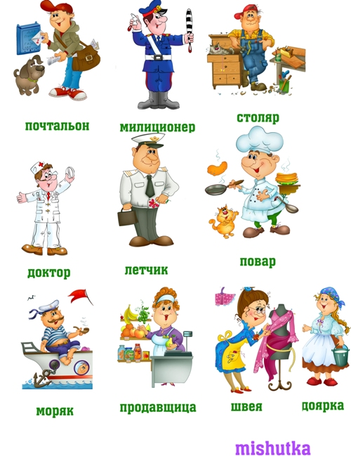
2.Зачем люди получают специальность и работают;
3.Почему в мире столько разных профессий (каждая из них возникает, когда появляется потребность в ней, поэтому новые профессии появляются постоянно, а устаревающие исчезают);
4. Зачем вообще человеку нужен труд, что он нам дает;
5.Как люди выбирают себе будущую работу, что при этом учитывают (ведь на рабочем месте мы проводим большую часть своего времени). Малышам нужно на конкретных примерах объяснять, что результат труда каждого человека зависит от его отношения к выполняемой работе. Поэтому чтобы делать любое дело хорошо, называться мастером своего дела, нужно его любить, то есть выбирать себе профессию по душе. И выбор этот очень ответственный, ведь от него зависит будущее человека. Рассказывать нужно только самое интересное и полезное, чтобы не занимать такими беседами долгое время. Родителям самим полезно узнать о каждом занятии подробнее, чтобы донести до дошкольника суть. И самое важное правило: ни в коем случае нельзя давать негативную оценку тому или иному виду труда, вызывая у ребенка неприятие. Чем больше ребенок будет знать о каждой специальности, тем объективнее сможет сам оценить ее плюсы и минусы.

